ПРОЕКТ

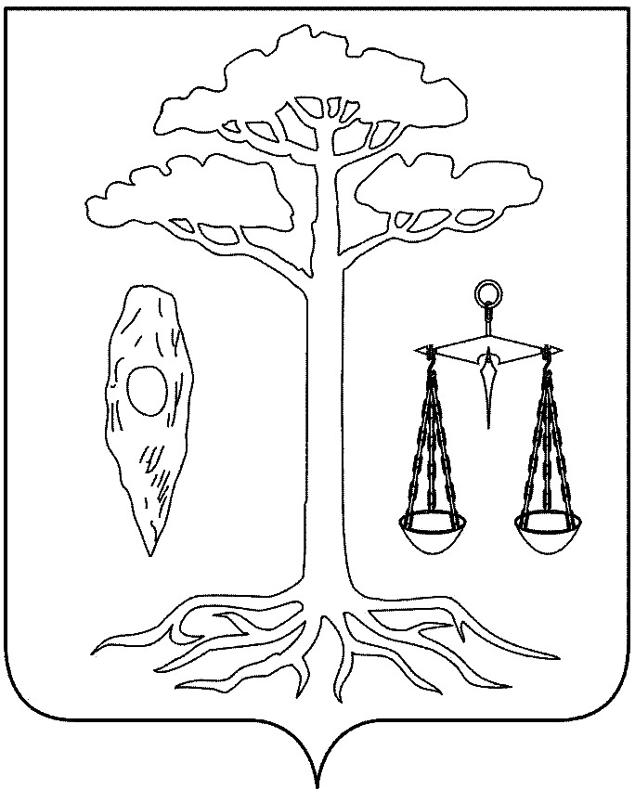

СОВЕТ

ТЕЙКОВСКОГО МУНИЦИПАЛЬНОГО РАЙОНА
ИВАНОВСКОЙ ОБЛАСТИ

седьмого созыва

Р Е Ш Е Н И Е

от №
г. Тейково

Об утверждении отчета об исполнении бюджета
Тейковского муниципального
района за 2022 год

В соответствии со статьей 264.6 Бюджетного Кодекса РФ, статьей 26 Устава Тейковского муниципального района, Положением о бюджетном процессе Тейковского муниципального района, утвержденным решением Тейковского районного Совета от 05.08.2015 г. № 24-р «Об утверждении Положения о бюджетном процессе Тейковского муниципального района»,

Совет Тейковского муниципального района РЕШИЛ:

Утвердить отчет об исполнении бюджета Тейковского муниципального района за 2022 год по доходам в сумме 304663886,80 руб., по расходам – в сумме 295711397,26 руб. с превышением доходов над расходами (профицит бюджета) в сумме 8952489,54 тыс. руб. и со следующими показателями:
1) по доходам бюджета Тейковского муниципального района по кодам видов доходов, подвидов доходов, классификации операций сектора государственного управления, относящихся к доходам бюджета, за 2022 год согласно приложению 1;
2) по расходам бюджета по ведомственной структуре расходов бюджета Тейковского муниципального района за 2022 год согласно приложению 2;
3) по расходам бюджета Тейковского муниципального района по разделам и подразделам классификации расходов бюджетов за 2022 год согласно приложению 3;
4) по источникам финансирования дефицита бюджета Тейковского муниципального района по кодам классификации источников финансирования дефицитов бюджетов за 2022 год согласно приложению 4;
5) по источникам финансирования дефицита бюджета Тейковского муниципального района по кодам групп, подгрупп, статей, видов источников финансирования дефицитов бюджетов классификации операций сектора государственного управления, относящихся к источникам финансирования дефицитов бюджетов, за 2022 год согласно приложению 5;
6) по использованию межбюджетных трансфертов бюджетам других уровней за 2022 год согласно приложению 6 .

Глава Тейковского Председатель Совета
муниципального района Тейковского муниципального района

В.А. Катков О.В. Гогулина

